

**精神文明建设工作简报**

第 五 期

院精神文明建设工作领导小组办公室 2015年7月28日

─────────────────────────

我院学习传达省委九届十次全会精神

7月6日上午，我院召开党委中心组（扩大）学习会，学习传达贯彻省委九届十次全会精神。院领导程智韬、吴承霞、杨明喜、刘存龙、毛润山、唐静州出席会议，全院副科级以上干部参加了学习。

会议全文学习传达了郭庚茂书记在省委九届十次全会上的重要讲话精神、省委九届十次全会决议精神和省委《关于推进全面从严治党的若干意见》文件精神，学习了省委《关于贯彻执行民主集中制的若干规定（试行）》、《关于严肃县级以上机关党员领导干部党内政治生活的若干规定》，省委省政府《关于完善县处级以上机关反腐倡廉制度的若干规定（暂行）》等重要内容。

程智韬书记指出，省委九届十次全会是在中国共产党成立94周年之际，全省经济社会发展爬坡过坎、攻坚转型的紧要关口召开的一次重要会议。会议以“四个全面”战略布局为总引领，对我省全面从严治党工作作出总体部署。全会审议通过的《中共河南省委关于推进全面从严治党的若干意见》，明确了我省全面从严治党的总体要求、基本原则和重点任务，是我省新形势下推进全面从严治党的总纲。全院党员干部要按照省委的部署，深刻把握全面从严治党在协调推进“四个全面”战略布局中的重要地位、关键作用，通过全面从严治党，营造良好政治生态，锻造党的事业坚强领导核心，落实好全会确定的各项工作任务，推动学院的改革发展。

程书记强调，要以“三个结合”贯彻落实省委九届十次全会精神。一是把学习贯彻落实全会精神与学院的改革发展结合起来，以全面从严治党新成效保持和提升好的发展态势，维护学院改革发展的大局稳定。二是把学习贯彻落实全会精神与开展“三严三实”专题教育结合起来，深化作风建设，持续开展“四支队伍”的作风整顿，为全面从严治党提供作风保障。三是把落实全会精神与“三查三保”活动结合起来，查党员干部履职尽责、安全隐患检查情况，着力消除安全隐患，确保师生生命财产安全；查学院改革和发展措施落实情况，着力消除风险，确保学院稳步发展；查保障民生、服务群众和校园稳定情况，着力化解学院内外各类矛盾，确保大局和谐稳定。

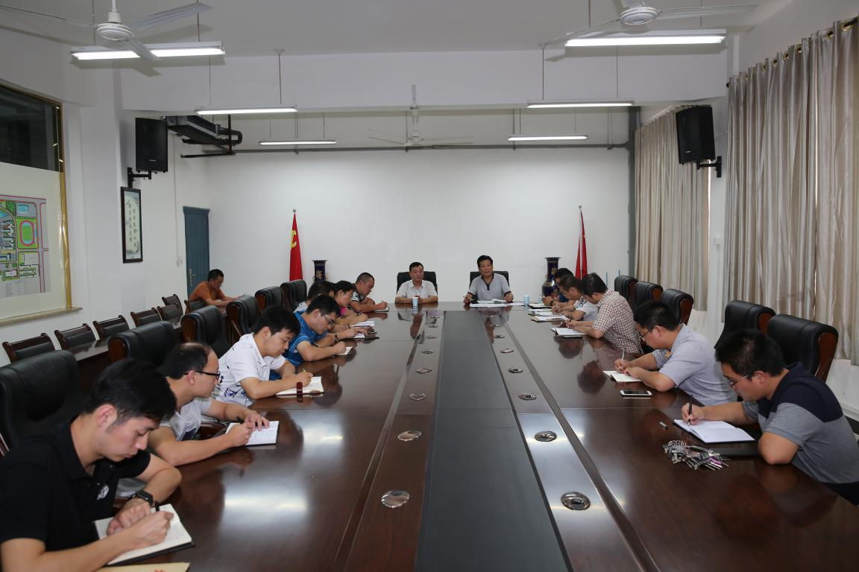

我院举行“三严三实”专题教育第一次学习研讨

按照省委要求和厅党组安排，7月6日下午，我院以“严以修身，加强党性修养，坚定理想信念，把牢思想和行动的‘总开关’”为主题，举行“三严三实”专题教育第一次学习研讨。院领导程智韬、吴承霞、杨明喜、刘存龙、毛润山、唐静州和全院副科级以上干部参加了会议。

院党委成员及副处级以上党员干部进行了学习研讨。大家紧紧围绕第一专题学习内容逐一发言，从不同侧面、不同角度交流了修身心得，联系了成长经历、思想认识和工作实际，查摆了在理想信念、宗旨意识、道德修养、纪律作风等方面存在的问题和不足，剖析了原因根源，提出了改进措施，明确了努力方向。大家纷纷表示，要把学习成果转化为践行“三严三实”的自觉行动和检验修身的具体标准，把“三严三实”的要求始终贯穿和落实到实际工作中，特别是在当前学院爬坡过坎的关键时刻，更要恪尽职守、勇于担当、以身作则、率先垂范，确保各项工作掷地有声、扎实有效。

程智韬书记对学院专题教育第一次学习研讨作了总结发言。程书记指出，大家结合个人成长经历、职责分工和工作实际，从不同角度交流了学习心得体会，认真查摆修身不严问题，坚定了理想信念，锤炼了党性修养，达到了学习研讨的目的。

程书记指出，严以修身是我们党的优良作风，是中华民族的光荣传统，是干部健康成长的必然要求，是“三严三实”的起点和基础。在学习工作生活中，全院党员干部要时刻从党的宗旨、党员干部的成长、中国的传统文化方面深刻思考问题，从加强思想道德修养、增强组织性纪律性、增强责任意识敢于担当方面努力剖析问题，从工作开展情况、贯彻落实情况、学院深化改革发展情况等方面切实解决问题，把学习的成果与学院的发展建设结合起来，不断提高化解矛盾的能力，提高群众工作本领，维护学院改革发展大局稳定。

程书记强调，要严格遵循习近平总书记提出的“好干部”标准，做一名让师生满意的好干部。一要公心为上，在学习工作中，想问题办事情不能存私心，要讲责任、肯吃亏、能吃苦，否则工作和团结都会受到影响；二要有基本功，要学习政策、深入调研、了解师生思想，向书本学习、向实践学习，学习时政方针，用好马克思主义原理；三要具备大局意识，讲纪律守规矩，有法治思维、战略思维和辩证思维，有创新能力和底线能力；四要讲究工作方法，从辩证、统筹、协调、可持续等方面思考问题，注重局部与全局、个人与整体、近期与长远的工作关系。

程书记指出，要把“三严三实”专题教育和学院工作结合起来，两手抓两不误两促进。一是要筹备制定“十三五”发展规划，进一步明确学院办学定位、特色和管理体制机制；二是进一步深化教育教学改革，面向新型城镇化和建筑行业，面向现代职业教育体系，真正走内涵式发展道路；三是全面开展依法治校、依法治教工作，在学院工作规则等基本制度建立完善的基础上，对各部门定岗定责，落实绩效考核；四是贯彻落实从严治党要求，深入学习省委“4+4+2”党建基本制度，研究完善学院基层党组织制度。

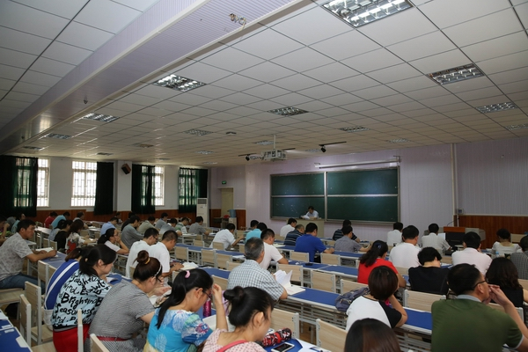

我院认真组织学习贯彻全省高等教育工作会议精神

7月24日上午，院党委组织召开专题会议，学习传达全省高等教育工作会议精神。程智韬书记主持会议，院领导吴承霞、杨明喜、毛润山、唐静州出席会议，全院科级以上干部参加了会议。

会议全文学习了谢伏瞻省长在全省高等教育工作会议上的讲话和徐济超副省长总结讲话精神，全文传达了《河南省人民政府关于深化高等教育综合改革全面提升服务今后国际社会发展能力的意见》（豫政[2015]41号）、《关于进一步激发高校科技创新活力提高支撑经济社会发展能力的实施意见（讨论稿）》、《关于促进普通高等学校分类发展的指导意见（讨论稿）》等会议主要文件精神，结合全省高等教育特别是高等职业教育发展和学院发展的历程进行了研究讨论。

会议认为，这次全省高教会议，总结了新世纪特别是2004年全省高教工作会议以来，我省高等教育取得的成绩，特别是2008年以来，我省实施职教攻坚计划，高等职业教育取得了跨越式发展，在全国走出了自己的特色发展之路，指出了目前存在的发展水平不高，与经济社会发展特别是与产业和企业结合不够紧密，机制体制不活等问题，就今后一个时期高等教育的发展理清了思路，指明了道路，提出了具体的措施。全院要认真学习领会这次会议精神，认真研究会议提出的各项促进发展的政策和措施，紧紧围绕深化高等教育综合改革全面提升服务经济社会发展能力，结合学院发展实际，谋划好下一步改革发展工作。

一是坚持中国特色社会主义办学方向，以立德树人为根本任务，突出需求导向、问题导向，强化内涵发展、转型发展、创新发展、特色发展，全面贯彻落实传播知识、科学研究、文化传承、服务社会等各个方面责任和使命。二是要结合学院“十三五”规划的制定，认真研究学院发展定位，要紧跟我省高校分类发展计划，围绕服务新兴城镇化、建筑产业现代化和信息化，进一步突出办学特色，明确人才培养目标，全面深化改革，全力争取进入20所左右品牌示范高等职业院校。三是要紧密结合全省经济社会发展需要，特别是新型城镇化、建筑产业现代化和信息化需要，强化专业建设，改革教学方式方法，特别是要把创新创业教育融入改革发展全过程，结合建筑业的特点开展校企合作，对学生实施分类教学。四是坚持德才兼育、加强思想道德教育，创新人才培养模式。五是加强适应建筑业特色的教师队伍建设，完善人才培养评价机制，职称分类评审方式。六是要高度重视关于建立高校分类设置、评价、指导、评估、拨款制度等一系列政策的实施，实施好学院章程，进一步深化院系两级内部管理机制改革，认真落实党委领导下的校长负责制和系部党政联席会议等制度。尽快建立学院绩效考核办法并推动实施，将教师个人的师德师风、教学质量与效果纳入绩效考核。

最后，程书记要求学院领导干部特别是新提拔的干部，要认真开展“三严三实”专题教育活动，强化党风廉政责任意识，要认真学习学院章程（审核稿）、学院工作规则、院系二级管理办法、党委领导下的校长负责制、高校党的基层组织条例、事业单位人事制度改革等文件，尽快提高工作水平，胜任所担负的工作。全院要按照“三查三保”要求，结合会议精神的贯彻落实，认真查摆问题，专准切入点，明确保障目标，积极推进各项工作的落实。

我院召开“三严三实”专题教育学习会议

7月23日，我院召开“三严三实”专题教育学习会议。党委副书记唐静州主持会议，院领导吴承霞、杨明喜、毛润山、刘存龙出席会议，全院副科级以上干部参加了学习。

会议全文学习了中共中央组织部《关于认真学习贯彻习近平总书记重要指示精神扎实推进“三严三实”专题教育的通知》，中共河南省委组织部《关于在“三严三实”专题教育中协调推动“三查三保”活动的通知》，中共河南省委办公厅、河南省人民政府办公厅《关于印发<河南省规范行政权力运行机制暂行办法>的通知》，中共河南省委办公厅《关于印发<全面从严治党监督检查问责机制暂行办法>的通知》和中共河南省住房和城乡建设厅党组《关于开展严守政治纪律严明政治规矩专项治理的通知》等主要内容。

唐副书记强调，全院领导干部要认真学习文件精神，增强大局意识、责任意识，提高科学决策能力和工作执行力。同时，结合我院工作，加强对党委领导下的校长负责制、高校党的基层组织工作条例和学院章程（审核稿）、学院工作规则、院系二级管理规定等规章制度的学习，按照我省党建四项基本制度和规范权力运行、从严治党问责机制等，认真研究落实各系部党政联席会议制度、系领导班子决策和执行权力制约制度。会上，还下发了省住建厅2015年下半年工作安排，并要求各部门、各系部将省厅工作融入学院各项教育教学工作，积极适应住房城乡建设事业发展需要，为我省住房城乡建设行业培养各类型的技术应用人才，更好地服务河南经济建设。

发：学院各部门